美国管控天气 本末倒置

卢展常 [有理儿有面](javascript:void(0);)

**有理儿有面**

微信号 youli-youmian

功能介绍 你说是不是

2021-09-05[原文](https://mp.weixin.qq.com/s?__biz=Mzg3MjEyMTYyNg==&mid=2247539927&idx=2&sn=5b54b1a701824b320d0c6cc6e7f39f20&chksm=cef608a2f98181b458d80209d7b93579760d82256566e2f1923ed58c444d9486c0cf02b906f8&scene=27#wechat_redirect&cpage=26) 发表于

收录于合集





**全文共1160字，图片1张，预计阅读时间为4分钟。**



▼

作者：香港传媒人 卢展常

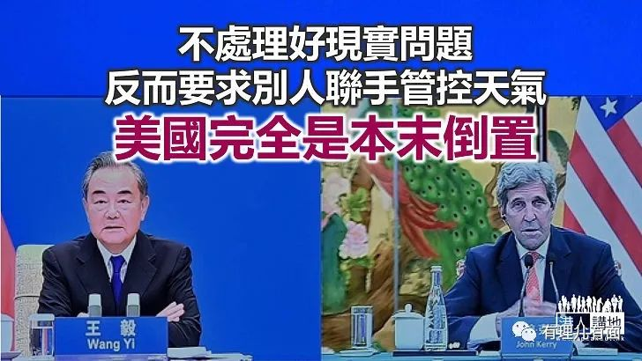

美国总统拜登派遣气候问题特使克里今年内两度访华，克里在最近一次到天津的访问行中，更获得中方高规格的接待，他除了与中国气候变化事务特使解振华在天津会谈之外，更分别获得国务委员兼外长王毅、副总理韩正和中央外事办主任杨洁篪透过视像会见，进行更大范围的讲话，还谈及中美关系。

外长王毅明确指出，中美合作应对全球气候变化，不可能脱离两国关系的大环境，他敦促美方积极推动中美关系重回正轨。王毅更举出极其浅白的例子，指美方希望应对气候变化的合作，能成为中美关系的“绿洲”，但如果“绿洲”周围都是“荒漠”，“绿洲”迟早会被沙漠化。并呼吁美方停止将中国视为威胁和对手，停止围堵打压中国，重视并积极回应中方提出的“两份清单”和“三条底线”，采取实际行动改善中美关系。而中央外事办主任杨洁篪就直言，中方坚决反对、更坚决应对美方采取一系列干涉中国内政、损害中方利益的严重错误行径，但对与美方沟通对话和务实合作会持开放态度。

美国在部署围堵打压中国发展的同时，为何仍急于希望可以和中国携手合作，共同应对全球气候变化“危机”呢？旨在限制各国温室气体二氧化碳排放量而造成全球温度上升的《巴黎协定》，美国与195个国家于2016年共同签署，目标是把全球平均地表气温升幅控制在工业革命前水平以上，即低于2℃之内，并努力将之限制在工业化前水平以上1.5℃之内。但美国前总统特朗普2107年却以损害美国经济增长为由，决然宣布退出《巴黎协定》。拜登上台推番特朗普的决定，重新加入，并且将全球气候变化“问题”升级为“危机”，为的就是希望可以在今年底于苏格兰格拉斯哥举行的全球年度气候峰会中，重夺世界领袖地位。

其实《巴黎协定》本身并没有约束力，各国如未能履行减排承诺，都没有罚则或后果，而且各地政府可能有心但无力，例如美国，控制国会的共和党预料将阻挠有关减排的法案，令协定的成效备受质疑。中美都是碳排放大国，拜登就任后，曾誓言美国到2030年时，可以达至在2005年的碳排基础上减排52%，但按现时的数据显示，美国到2025年仍达不到这目标的28%。反观中国方面，中方已公布到2030年，大陆的碳排放将比2005年下降65%以上 ，力争于2030年前碳排达到峰值，努力争取2060年前实现“碳中和”。

美国为继续扮演世界领袖而忽然重视全球世纪末气温升幅，倒不如多加关注因美方的霸权主义而令到世界各地眼前出现的战争升温危机，倒不如多加管控好目前美国掀起的地缘政治而带来的纠纷，更加应与全球各国通力合作，处理好新冠疫情为人类带来的新挑战。全球气候变化问题，各国都应关注和努力合作解决，但拜登政府的政策却是舍本逐末，不处理好目前最严峻的现实问题，而要求别人联手管控天气，完全是本末倒置。

转自：《港人讲地》

### 精选留言

用户设置不下载评论